**Ақсу к. «Балдаурен» шағын – орталығы**

**Мини – центр «Балдаурен» п. Аксу**

*Родительское собрание*

*Тема:*

*«****Безопасность детей***

***– забота взрослых****»*

**ГР. «Солнышко»**

**Мосякина А.В.**

**2017-2018 учебный год.**

**Тема**: *«****Безопасность детей – забота взрослых****»*

Цели: педагогическое просвещение **родителей в аспекте безопасного** поведения в различных жизненных ситуациях и формирование у них чувства ответственности за **безопасность своих детей**.

Задачи: обозначить возможные опасности ребенка дошкольного возраста; определить роль **родителей** в формировании навыков **безопасного поведения детей**.

Форма проведения: организационно-деятельностная игра

План проведения

1. Вступительная часть

2. Активизирующая игра *«Слепой и поводырь»*

3. Работа в группах

4. Обсуждение результатов работы групп

5. Интерактивная игра

6. Заключительная часть

**Родительское собрание**

Добрый вечер уважаемые **родители**! Я благодарю Вас, что в круговороте дел, работы, занятости вы нашли время и пришли к нам на встречу.

Сейчас я вам предлагаю ответить на вопросы *«Да»*, если вы согласны с моим высказыванием и *«нет»*, если не согласны.

Скажите громко и хором, друзья

Деток своих все вы любите? *(да)*

С работы пришли, сил совсем нет,

Вам хочется лекции слушать здесь? *(нет)*

Я вас понимаю… Как быть, господа?

Проблемы деток решать нужно нам? *(да)*

Дайте мне тогда ответ

Помочь, откажитесь нам? *(нет)*

Последнее спрошу вас я

Активными все будем? *(да)*

Активизирующая игра *«Слепой и поводырь»*.

Воспитатель: Первый номер играет роль слепого, а второй – поводыря. Ваша задача: пройти по обозначенному маршруту, выполняя свои роли *(Поводырь ведёт слепого)*.

*(Определяется маршрут, даются указания о направлении движения)*.

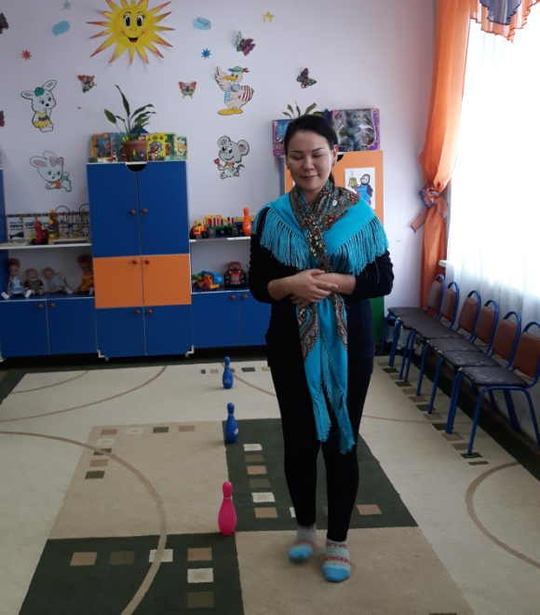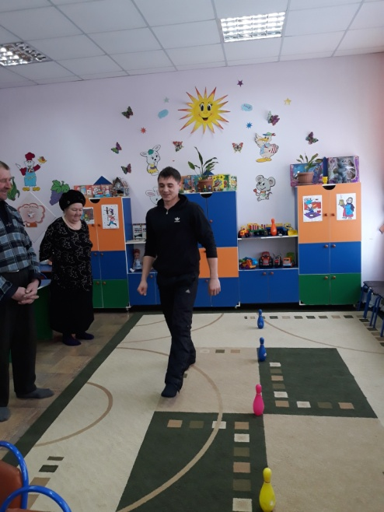

Парами садятся за столы

Воспитатель: Какие чувства испытывали *«слепые»*? *(Неуверенность, страх или спокойствие, потому что был уверен в поводыре)*

- Какие чувства испытывали *«поводыри»*? *(Ответственность, тревогу за партнёра…)*

- Как вы думаете, а в отношениях **родитель – ребёнок**, кто какую роль выполняет? *(ребёнок – это слепой, а****родитель - поводырь****)*.

Воспитатель Совершенно верно, мы **заботимся** и беспокоимся о своих детях, как о слепых котятах, стараясь за них определить их дальнейший шаг. Не проще ли научить своего ребёнка навыкам **безопасного поведения**? Начинать это надо уже в дошкольном возрасте. И задача **взрослых состоит в том**, чтобы подготовить ребенка к встрече с различными сложными, а порой опасными жизненными ситуациями. Уже с дошкольного возраста надо учить ребенка правильному поведению в чрезвычайных ситуациях.

Что такое **безопасность**?

Это сумма усвоенных знаний, умение правильно себя вести в различных ситуациях, применять знания на практике.

- Как вы думаете, что должны делать **взрослые**, чтобы обеспечить **безопасность и здоровье своих детей**? *(Ответы****родителей****)*

Вывод.

Во-первых, надо дать детям необходимую сумму знаний об общепринятых нормах **безопасного поведения**.

Во-вторых, научить осознанно, действовать в той или иной обстановке, помочь дошкольникам овладеть элементарными навыками поведения дома, на улице, в транспорте и т. п.

В-третьих, развить у дошкольников самостоятельность и ответственность.

- Какие опасности могут подстерегать ребёнка? Выделяется ряд опасностей, связанных с местом пребывания человека:

, и я предлагаю вам разделить опасности на группы и дать им название.

*«Ребёнок и другие люди»*.

*«Внешность человека может быть обманчива»*

*«Если чужой приходит в дом»*

*«Что делать, если ты потерялся»*

*«Опасные ситуации: контакты с незнакомыми людьми на улице»*

*«Насильственные действия незнакомых****взрослых на улице****»*

*«Ребёнок и его старшие приятели»*

*«Ребёнок и природа»*

В природе все взаимосвязано.

Загрязнение окружающей среды.

Ухудшение экологической обстановки.

Бережное отношение к живой природе.

Ядовитые растения.

Контакт с животными.

Восстановление окружающей среды.

*«Ребёнок дома»*

Прямые запреты и умение правильно общаться с некоторыми предметами.

Открытое окно, балкон источник опасности.

Экстремальные ситуации в быту.

*«Здоровье ребёнка»*.

Здоровье - главная ценность человеческой жизни.

Изучаем свой организм.

Прислушиваемся к своему организму.

О ценности здорового образа жизни.

О профилактике **заболеваний**.

О навыках личной гигиены.

**Забота** о здоровье окружающих.

Поговорим о болезнях.

Инфекционные болезни.

Врачи - наши друзья.

Роль лекарств и витаминов.

Правила оказания первой помощи.

*«Эмоциональное благополучие ребёнка»*.

Психическое здоровье.

Детские страхи.

Конфликты и ссоры между детьми.

*«Ребёнок на улице»*.

Устройство проезжей части.

*«Зебра»*, светофор и другие знаки.

Дорожные знаки для водителей и пешеходов.

Правила езды на велосипеде.

О работе Полиции.

Полицейский - регулировщик.

Правила поведения в транспорте.

Если ребёнок потерялся на улице.

Заканчивает стихотворение тот, кто поймает мяч.

Дом в порядке содержи.

Вилки, ножницы, ножи,

И иголки, и булавки.

Ты на место…. *(положи)*

Балкон не место для игры,

Без **взрослого туда не выходи**.

Опасно там играть и веселиться,

Ты можешь с высоты большой…. *(свалиться)*.

Не суй в розетку пальчик –

Ни девочка, ни …. *(мальчик)*

Его учует только нос.

Ведь невидимка он для глаз.

Живет в плите уж много лет

Опасный, ядовитый *(газ)*.

5) Когда в кастрюле кипяток,

Не прикасайся к ней, дружок,

Поверь: кипящая вода

Была опасною (всегда!

6)Сынок хотел, как папа стать

И начал гвозди забивать;

Попал по пальцу молотком-

На рев сбежался целый *(дом)*.

А сейчас перед вами появится черный ящик. (Под музыку выносится черный ящик, в котором лежит любой предмет, связанный с темой *«****Безопасность в доме****»*). Догадайтесь, что находится в нем. По очереди задаем наводящие вопросы, ответить на которые я могу только *«да»* и *«нет»*. Кто первый догадается, тот победит. *(коробок спичек)*

-Какую опасность несёт этот предмет?

Составьте из карточек алгоритм поведения ребенка при пожаре, если он дома один.

Обнаружив пожар, позвонить по телефону 01 или с сотового 010, 112, сообщить фамилию, адрес, что и где горит.

Предупредить о пожаре соседей, если необходимо, они помогут ребенку вызвать пожарных.

Нельзя прятаться под кровать, в шкаф, под ванну, а постараться убежать из квартиры.

Ребенку необходимо знать: дым гораздо опаснее огня. В задымленном помещении – закрыть нос и рот мокрой тряпкой, лечь на пол и ползти к выходу – внизу дыма меньше.

При пожаре в подъезде пользоваться лифтом запрещается. Он может отключиться.

Ожидая приезда пожарных, сохранять спокойствие.

Когда приедут пожарные, выполнять все их указания.

“Сказка ложь, да в ней намек, добрым молодцам урок!”

Какие правила **безопасности** нарушил герои сказок?

Нужно слушаться **взрослых** -сестрица Алёнушка и братец Иванушка

Не доверять незнакомым колобок и Буратино

Не открывать дверь чужим волк и семеро козлят и кр. Шапочка

Не разговаривать с незнакомцами кр. Шапочка и кот, лиса и петух

Не брать ничего у незнакомых Белоснежка и семь гномов

Воспитатель. Молодцы Поздравляю! Вы все успешно прошли все испытания.

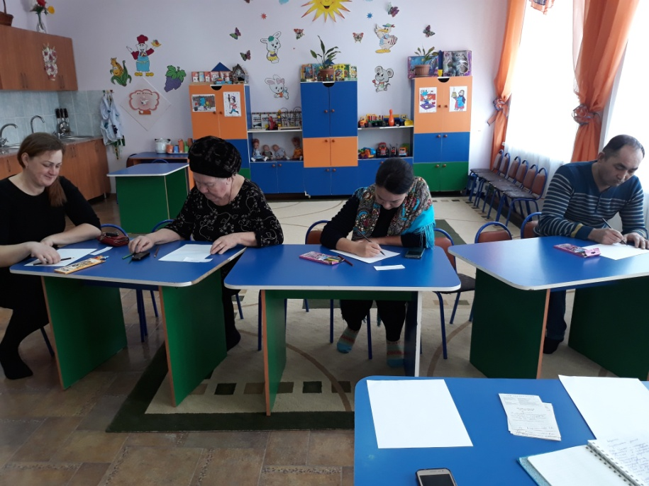

Подведение итогов

В заключение хочется сказать: не пренебрегайте правилами **безопасности**! Начните изучать их с детьми. Придя домой, спросите себя, какие изменения вы могли бы внести, чтобы **обезопасить своих детей**. Меры предельно просты. Маленькие дети не осознают риска – у них просто нет опыта, который подсказал бы им, что может навредить, а что – нет. Помогите им его приобрести. Показывайте детям только положительные примеры. Пусть каждый день будет **безопасным**!

Рефлексия:

- Уважаемые **родители**, я предлагаю вам взять в руки это сердце и передавая его друг другу поделиться мыслями и ощущениями, которые возникли у Вас в ходе нашей встречи.

Проект решения **родительского собрания**

1. Детям и **родителям** неукоснительно соблюдать правила **безопасности**.

2. **Систематически** осуществлять совместную работу детского сада и семьи по формированию у **детей навыков безопасного поведения**.

3. Проводить с детьми различные совместные мероприятия познавательной, культурно-досуговой и спортивной направленности по теме **собрания**